VÝROBA ZÁVITŮ
Závity se vyrábějí v tolerancích, které zabezpečují předepsané uložení spojovaných součástí. Jsou to závity spojovacích šroubů a matic běžných provedení, ale také závity měřidel, vodících šroubů s vysokou přesností.
1) Řezání závitů na soustruhu
2) Frézování závitů
3) Řezání závitů závitníky a závitovými čelistmi
4) Řezání závitů závitovými hlavami
5) Broušení závitů
6) Tváření závitů
7) Stroje pro výrobu závitů
8) Řezné podmínky a podmínky tváření pro výrobu závitů
9) Dosahovaná drsnost a přesnost

ad1) ŘEZÁNÍ ZÁVITŮ NA SOUSTRUHU
Použití - výroba zvlášť přesných závitů strojních součástí závitníků, závitových kalibrů a přesných pohybových šroubů.
Pro řezání vnějších závitů se používají závitové nože:
- soustružnické
- hranolové (prismatické)
- kotoučové
Při řezání vnitřních závitů se používá nejčastěji vnitřních závitových nožů s kruhovým průřezem tělesa, pro velké průměry závitů také kotoučových závitových nožů.
p_{h}

χ

f
jednoduchý závitový nůž Hřebenový závitový nůž

Při řezání závitů se obrobek otáčí řeznou rychlostí, která závisí na materiálu obrobku i nástroje. Závitový nůž se posouvá ve směru osy obrobku o jedno stoupání na otáčku. Při hrubování závitu se najíždí nožem na hloubku závitu šikmo, rovnoběžně s jedním bokem závitu a tříska se odebírá jedním břitem. Při dokončování se zabírá tříska ve směru kolmém na osu závitu. Na plnou hloubku se závit vyrobí na několik záběrů, (např. závit o stoupání 3 mm se dělá 6 hrubovacích a 4 dokončovací třísky).
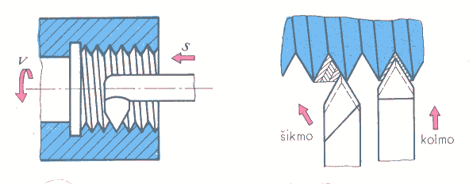

Nože s několika profily jsou produktivnější, mají náběhovou část zbroušenou pod úhlem nastavení ( χ ), takže řeže několik břitů současně a závit se zhotoví na plnou hloubku rychleji.
Obr. Řezání vnitřních závitů nožem
Obr. Způsob záběru třísky
Závitové nože hranolové jsou v podstatě tvarové soustružnické nože, které mají na hřbetní ploše přesný profil závitu. Ostří se pouze na čele.Úhel čela se volí podle obráběného materiálu 5 - 15o, u přesných závitů je nulový, úhel hřbetu 15o.
Závitové nože kotoučové jsou též tvarové soustružnické nože s jedním profilem pro závity dořezávané k osazení, nebo s několika profily. Na obvodu kotouče, který tvoří při soustružení hřbetní plochu, je vybroušen profil závitu bez šroubovice (zápichy kolmé na osu). Nože se ostří jen na čele.
Závitové nože pro řezání strmých závitů vyžadují zvláštní úpravu hřbetu. Je-li nůž upnut tak, že jeho čelo je rovnoběžně s osou závitu, shoduje se jeho profil s předepsaným profilem závitu. Výhodnější je naklonit nůž čelem kolmo na šroubovici závitem. Dosáhne se tím stejných úhlů hřbetu na obou bocích nože, ale změní se profil v rovině čela a vyráběný závit nebude přesný.

Obr. Řezání lichoběžníkových závitů nožem

ad.2) FRÉZOVÁNÍ ZÁVITŮ
V sériové a hromadné výrobě se závity větších průměrů často frézují:
a) Hřebenovými frézami
b) Závitovými kotoučovými frézami
c) Okružní frézování závitů
ad.a) Frézování hřebenovými frézami
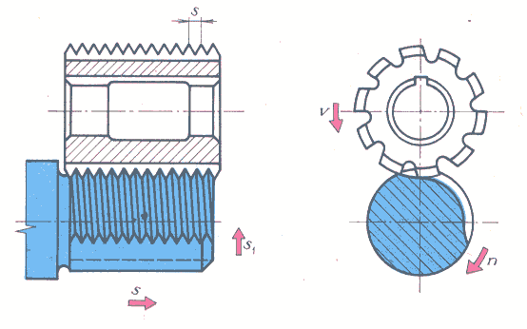
Frézování hřebenovými frézami je určeno pro výrobu krátkých závitů. Závitové hřebenové frézy mají na obvodě radiální zápichy, tvořící v osovém řezu frézy ozubený hřeben závitového profilu. Fréza se otáčí řeznou rychlostí, obrobek se otáčí a posouvá ve směru své osy o jedno stoupání za otáčku. K vyfrézování jednoho závitu je třeba asi 1,25 otáčky, musí se počítat s najížděním na hloubku závitu. Celková délka frézy musí být asi o 2-3 stoupání větší, než je délka závitu obrobku. Při frézování závitu hřebenovými frézami se vytvoří vlivem otáčení frézy a posuvu obrobku rozšířený profil závitu. Velikost rozšíření závisí na průměru frézy a obrobku a na stoupání závitu.
Obr. Frézování závitů hřebenovou frézou

ad.b) Frézování závitovými kotoučovými frézami
Frézování závitovými kotoučovými frézami se uplatňuje hlavně u lichoběžníkových závitů. Provádí se jimi jen hrubování, protože fréza částečně deformuje profil závitu. Fréza je upnuta pod úhlem stoupání šroubovice závitu, takže její břity zaujímají polohu kolmou na šroubovici. Boky závitu jsou zaoblené. Při frézování dlouhých závitů se obrobek upnutý v hrotech otáčí, fréza koná řezný pohyb a posouvá se ve směru osy obrobku o jedno stoupání na otáčku. Obrobek je podepřen posuvnou lunetou. Krátké závity a šneky se frézují na univerzálních frézkách s použitím dělícího přístroje.

Kotoučová závitová fréza

λ λ - úhel stoupání závitu

obrobek

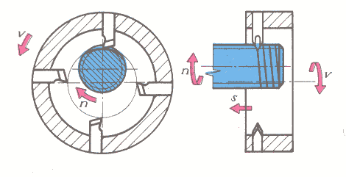
ad.c) Okružní frézování závitů se uplatňuje jako nejproduktivnější metoda při výrobě dlouhých závitů velkých stoupání. Je založeno na otáčení závitové hlavy kolem její osy a kolem osy řezaného závitu.
Obr. Okružní frézování závitů
ad.3) ŘEZÁNÍ ZÁVITŮ ZÁVITNÍKY A ZÁVITOVÝMI ČELISTMI
Pro řezání závitů malých průměrů se používá převážně vícebřitých nástrojů a to závitníků pro řezání vnitřních závitů a závitových čelistí pro řezání vnějších závitů.
Celý profil závitu nelze ubrat najednou, proto mají na začátku závitu řezný kužel o úhlu ε . Při řezání se posune řezný kužel za jednu otáčku o jedno stoupání závitu a ubere třísku tloušťky h = p_{h}. tg ε/2. Má-li nástroj z řezných drážek, připadá na každý zub tříska o tloušťce

hz = (p_{h}. tg ε/2) / z

p_{h}

ε/2

Závitníky
Závitníky jsou mnohobřité nástroje, které mají základní tvar šroubu, na němž jsou vyfrézovány drážky pro odvádění třísek. Hlavní druhy závitníků jsou:
- ruční sadové pro ruční řezání závitů,
- strojní pro řez.závitů v průchozích nebo neprůchozích dírách
- maticové řezání závitů do matic
- kalibrovací pro dokončování závitů
- čelistníky řez.závitů závitových čelistí
- speciální lichoběžníkové se zahnutou stopkou
- sdružené pro současné vrtání děr a řezání závitů
Na závitníku je řezná část l1, dokončovací a vodící část l2 a stopka se čtyřhranem pro upínání. Řezná část je kuželovitá, úhel kužele odpovídá úhlu nastavení χ = ε/2. Řezné drážky jsou přímé nebo ve šroubovici. Úhlem sklonu drážek se řídí směr odvádění třísek. U neprůchozích děr ke stopce, u průchozích od stopky. Konečný rozměr obrobeného závitu závisí na průměru vodící části v místě, kde navazuje na řezný kužel.
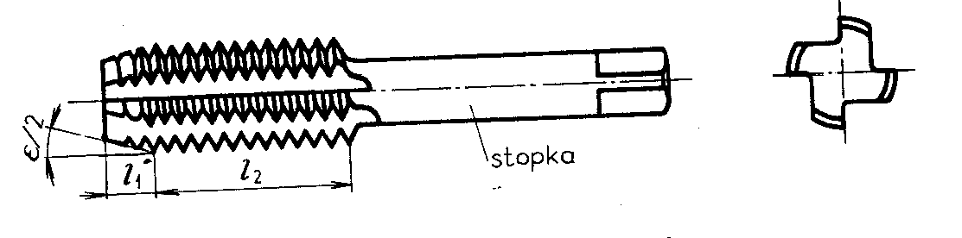

Obr. Závitník s přímými drážkami
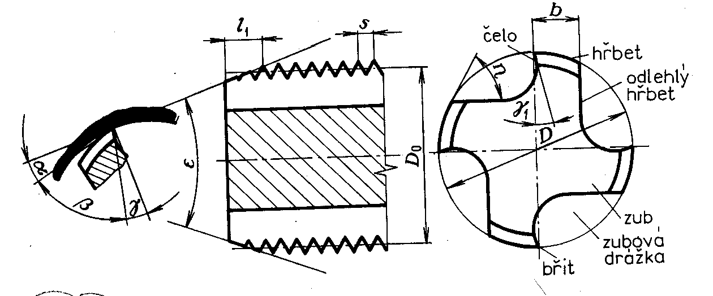

Obr. Řezné úhly na závitníku

Ruční závitníky jsou vyráběny v sadách po 2 až 4 nástrojích. Řezání je rozděleno mezi jednotlivé závitníky v sadě tak, aby hlavní práci, asi 60% konal předřezávací závitník, řezací závitník asi 30% a dořezávací závitník jen asi 10%.
Strojní závitníky na krátké závity do průchozích děr se v délce řezného kužele l₁ zbrousí v levé šroubovici pod úhlem λ kolmo na stoupání závitu. Třísky jsou vytlačovány před závit a závit je možné řezat na jeden záběr. Jiná konstrukce – závitníky s neprůchozími drážkami. Drážky jsou vybroušeny jen v řezné části o délce l₁ a zbývající část, která vede závit v otvoru je bez drážek, takže závitník „nerozhazuje“ závit.
Na automatech pro řezání vnitřních závitů (vnitřních závitovkách) se používají průchozí závitníky se zahnutou stopkou , na níž se nasouvají hotové matice. Zahnutá stopka zároveň slouží jako unášeč.

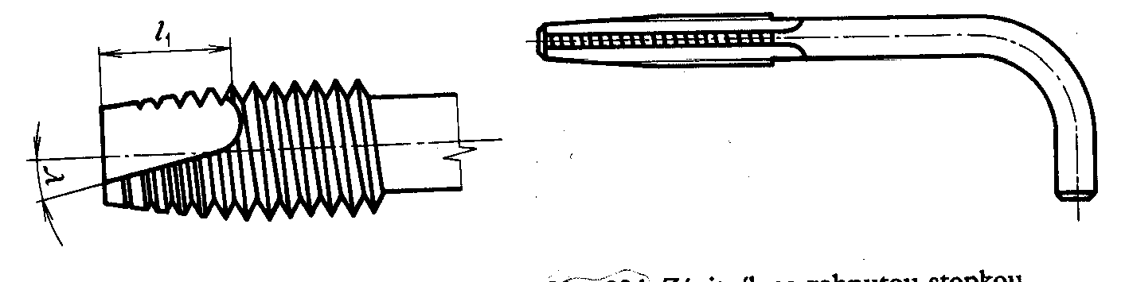
Obr. Strojní závitník s neprůchozími drážkami
Obr.Závitník se zahnutou stopkou

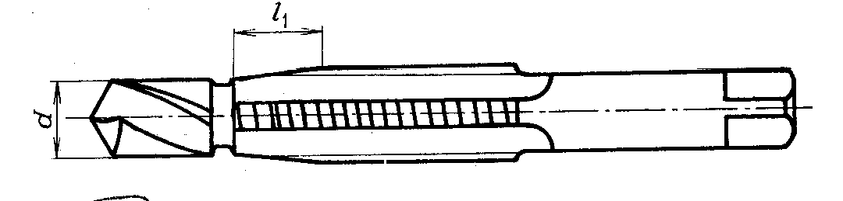
Obr. Sdružený závitník

Závitové čelisti
jsou nejrozšířenější nástroje pro výrobu vnějších závitů. Mají základní tvar matice, do níž jsou vyvrtány díry tvořící drážky pro odvádění třísek. Závitová část se skládá z řezného kužele o úhlu ε = 50 - 60o a délce l1 = (1,5 - 2) p_{h} . Střední část je vodící o délce l2 = (4 - 5) p_{h}. Úhel čela γ pro materiály s menší pevností se volí 20-25o, pro materiály s vyšší pevností 10 - 12o.
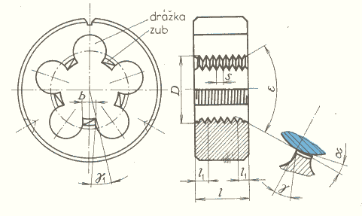
Obr. Závitová čelist
Řezání závitů se závitovými hlavami
Závitové hlavy slouží k řezání vnějších, méně často i vnitřních závitů. Řeznou část tvoří vložené nože, které jsou stavitelně uloženy a po dokončení závitu se odsouvají ze záběru, takže není nebezpečí porušení hotového závitu při zpětném pohybu nástroje. Nože se dají nastavit na žádaný průměr, takže lze vyrobit přesný závit. Podle tvaru nožů se používají závitové hlavy s čelistmi:
- plochými radiálními,
- tangenciálními – pro závitořezy, ostří se jen na čelní ploše
- kotoučovými.
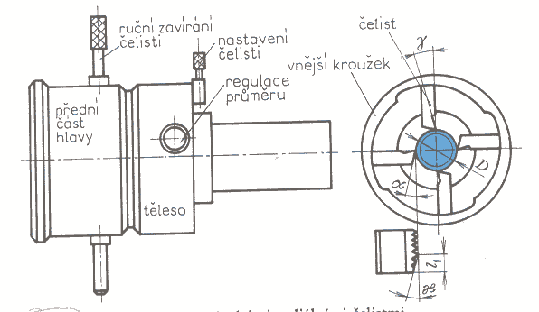
Obr. Závitová hlava s plochými radiálními čelistmi
Závitové hlavy s plochými radiálními čelistmi - mají obvykle sudý počet čelistí z, jejichž závity jsou přesazeny ve směru osy postupně o hodnotu p_{h}/z. Čelisti jsou ploché závitové hřebeny, které mají řezný úkos χ a vodící část. Po doříznutí závitu se přední část hlavy oddělí od tělesa tahem v závitu, čelisti se rozevřou a hlava se stáhne ze šroubu. Čelisti se do pracovní polohy nastavují buď ručně nebo automaticky v úvrati při zpětném pohybu. Závit můžeme nejprve předřezat a potom dořezat na čisto. Slouží k tomu páka k nastavení čelistí, která má dvě polohy.

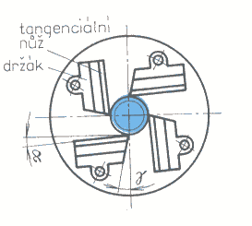
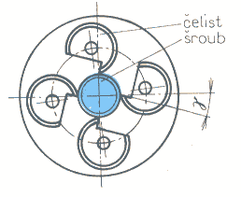
Obr. Kotoučové čelisti Obr. Tangenciální čelisti
Závitové hlavy s tangenciálními noži - jsou určeny hlavně pro závitořezy. Nože mají závitový profil na hřbetní ploše a ostří se jen na čelní ploše.
Závitové hlavy s kotoučovými čelistmi - umožňují největší počet ostření. Profil kotoučů je tvořen zápichy kolmými k ose. Proto jsou upnuty v držácích tak, aby jejich osa měla stejný sklon jako řezaný závit.

BROUŠENÍ ZÁVITŮ

Velmi přesné závity dokončujeme broušením. Obvykle se brousí závity pohybových šroubů, měřících šroubů a závitořezných nástrojů. Používáme dva základní způsoby:
1.) Broušení jednoduchým tvarovým kotoučem, který má profil broušeného závitu.Při broušení je osa kotouče vykloněna o úhel šroubovice lambda. Obrobek je upnut ve hrotech, otáčí se a zároveň posouvá ve směru své osy. Na jedno pootočení obrobku se posune o jedno stoupání. Brousící kotouč má obvodovou rychlost 30 až 60m*s-1 a v krajní úvrati se přisouvá do záběru. Broušením se dosáhne přesnosti stoupání v toleranci 0,005 mm na 25 mm délky závitu, úchylky profilu 20“ a na středním průměru 0,01mm.

n_{o}
Obr. Broušení závitů jednoduchým kotoučem
λ v

f

2.) Broušení hřebenovým kotoučem, který zabírá třísku radiálně tak, že se všechny závity vyrobí najednou zapichovacím způsobem. Kotouč se otáčí řeznou rychlostí 30m.s-1 a radiálně se přisouvá do záběru. Obrobek upnutý ve hrotech se na jednu otáčku posune o hodnotu stoupání ve směru své osy. Šířka brousícího kotouče je větší než délka závitu šroubu, proto se celý závit brousí najednou.
U závitů s menším stoupáním, u tepelně zpracovaných šroubů, závitníků, závitových kalibrů ap. se někdy brousí závity do plného materiálu bez předchozího předřezání.
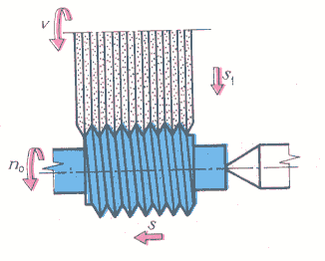
Obr. Broušení závitů hřebenovým kotoučem
Tváření závitů

Tváření závitů se řadí mezi nejproduktivnější výrobní technologie. Výrobní časy jsou podstatně kratší, protože se závity válcují rychlostí až 90m.min-1, ale řežou se rychlosti do 10m.min-1. Tvářený závit má výhodnější průběh vláken, které sleduje tvar závitu. Neporušená vláknitost materiálu vede ke zvýšení pevnosti v tahu, ohybu a odolnosti proti únavě materiálu. Tlakem při tváření se zhutní povrch závitu a tím se zvýší jeho odolnost proti otěru.
Rozšířenější je tváření vnějších závitů, které se provádí buď na strojích na válcování závitů, nebo válcovacími nástroji na běžných obráběcích strojích.
Podle toho, jaký je relativní pohyb válcovaného nástroje vzhledem k obrobku, rozlišujeme válcování radiální-zapichovací a axiální-průběžné.
Při radiálním válcování platí podmínka β_{s} = β_{k} , to znamená, že úhel stoupání šroubovice válcovaného závitu na valivé kružnici se rovná úhlu stoupání šroubovice závitu válcovacího kotouče na valivé kružnici. Na valivých kružnicích s průměry d_{o} a D_{o} je obvodová válcovací rychlost stejná.
Průměr válcovacích kotoučů D_{o} = n.d_{o} je celistvý násobek středního průměru válcovaného závitu, počet chodů závitu válcovacích kotoučů n = S_{k} / P,
rozteč závitů válcovacích kotoučů t = P,
stoupání závitů válcovacích kotoučů s_{k} = n. P.
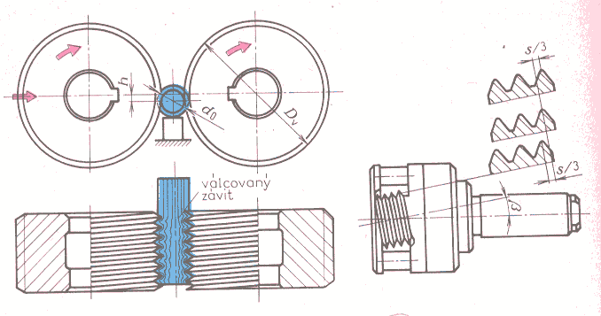
Válcovací kotouč k obrobku radiálně přisouvá a za poměrně vysokého tlaku a současného odvalování vytváří závit. Radiální způsob se používá při válcování krátkých závitů na válcovacích strojích.

Obr. Závitová válcovací hlava
Obr. Válcování závitů dvěma kotouči
Při axiálním způsobu válcování koná šroub posuvný pohyb (Bs<>Bk) - dlouhé závity. Průměr polotovaru šroubu musí být vyroben s přesností 0.02 až 0.04mm a opatřen náběžným kuželem.
Ke tváření závitů na běžných obráběcích strojích se použijí závitové válcovací hlavy a závitové válcovací kruhové čelisti na vnější závity a tvářecí závitníky na vnitřní závity.
Závitové válcovací hlavy válcují závit axiálním způsobem třemi rozevíratelnými válcovacími kotouči, jejichž osy jsou s osou tvářeného šroubu mimoběžné pod úhlem stoupání šroubovice β. Válcovací kotouče mají profil závitu tvořený radiálními zápichy, krajní prstence mají náběhový kužel. Závitové válcovací hlavy mají mechanizmus, kterým se závitové válcovací kotouče po vyválcování závitu v předem stanovené délce automaticky vypnou. Rozsahy válcovaných průměrů 6 – 52 mm.
Závitové válcovací kruhové čelisti se vyrábějí pro pravochodé metrické závity jmenovitých průměrů 1 až 6 mm.
Tvářecí závitníky se používají k tváření vnitřních závitů u materiálů s nižší pevností (do 500 MPa).
Předvrtaná díra musí být větší než střední průměr závitu. Tvářené závity mají lepší mechanické vlastnosti, než obráběné závity. Příčný řez závitníkem má profil K , aby se odlehčením obvodu snížilo tření, náběhová část má tvar paraboloidu.
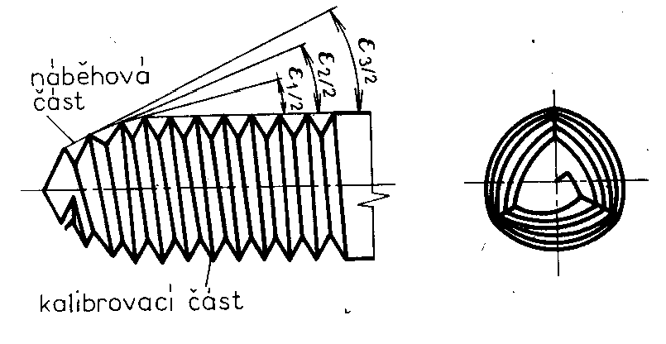
Obr. Tvářecí závitník
Stroje na výrobu závitů
Soustruhy revolverové, automatické. Řezání vnitřních závitů závitníky se často provádí na vrtačkách s nižšími otáčkami se zpětným chodem. Závitníky se upínají do hlav s pojistnou zubovou spojkou a pružinou, snižující nebezpečí zlomení závitníku při dořezávání.
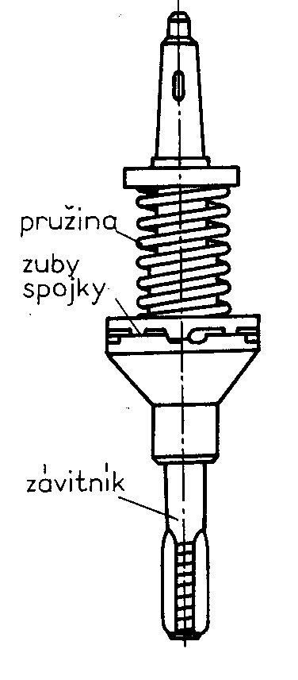
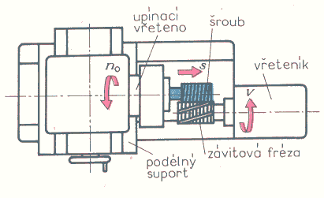
V hromadné výrobě závitů používáme speciálních závitořezných strojů. Pro vnější závity to jsou závitořezy, pro vnitřní závity se používá matkořezů, kde se používá zahnutých závitníků.
Obr. Frézka na krátké závity
Obr. Upínací hlavička na závitníky

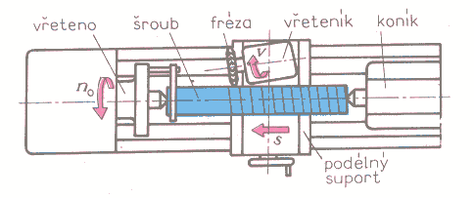
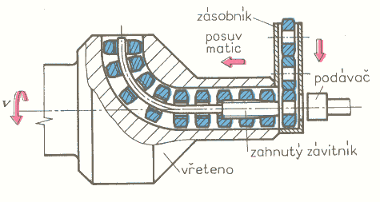
Obr. Frézka na dlouhé závity
Obr. Vnitřní závitovka (matkořez)

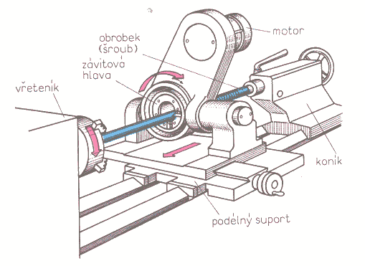
Obr. Stroj na okružní frézování závitů

Pro sériovou výrobu větších závitů používáme frézek na závity. K broušení závitů používáme brusek na závity.

Povlakované nástroje na výrobu závitů
Snižování výrobních časů při výrobě závitů je možné zvyšováním řezivosti nástrojů nebo vytvářením nových technologií.
Řezivost se běžně zvyšuje povrchovými úpravami nástrojů, z nichž převažuje povlakování tvrdými otěruvzdornými povlaky. Povlakování se užívá jak u nástrojů z rychlořezné oceli, tak u nástrojů s břity ze SK. Povlakováním se dá zvýšit výrazně trvanlivost břitu nástroje, nebo při stejné trvanlivosti řezná rychlost a tím produktivita obrábění. Závitníky povlakované nitridem titanu (TiN) mají trvanlivost 2 – 10 krát vyšší a zároveň mají nižší potřebný točivý moment až o 20 % než nepovlakované závitníky.
Obr. Frézování závitu frézou NORIS
- výchozí poloha nástroje,
- současné vrtání a frézování závitu
- vyjetí z díry,
- sražení hrany díry
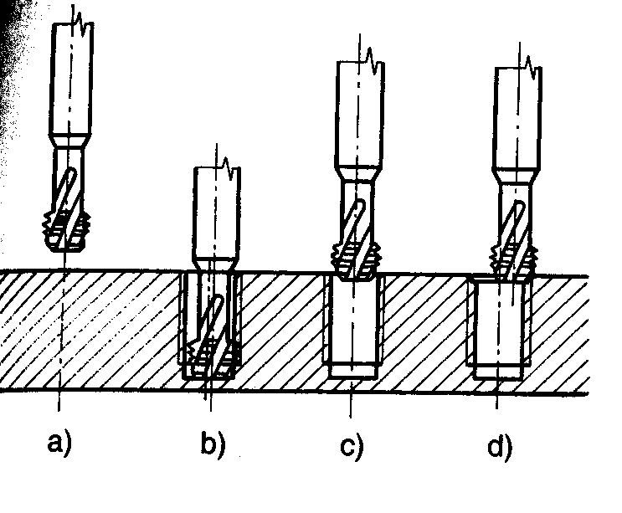
NC a CNC obráběcí stroje umožňují významně zvýšit produktivitu výroby závitů využitím speciálních technologií a nástrojů. Progresivní technologii představují frézy na závity NORIS, které frézují závit bez předchozího předvrtání díry. Při řezání závitu se závitník otáčí kolem své osy a zároveň se otáčí kolem osy závitu. Za jednu otáčku kolem osy závitu se současně posune o jedno stoupání závitu. Operace pro závit M10 délky 20 mm trvá 13 sekund. Fréza je vyrobena ze SK s povlakem TiN a koná 10 000 otáček za minutu.
Závity ve velmi těžko obrobitelných materiálech (nad 1 400 MPa), kalených ocelích, slinutých karbidech apod. lze vyrábět fyzikálními metodami, obvykle elektroerozivním obráběním.

Dosahované parametry
Jsou závislé na způsobu výroby závitů, použitém nástroji, obráběném materiálu, chlazení a mazání. Základní profil a příklad tolerančního uložení s vůlí je na obr.
Tolerance metrických závitů v sobě obsahují:
- Tolerance průměrů závitů
- Polohy tolerančních polí průměru závitů
- Klasifikaci délky zašroubování
- Toleranční pole závitů a jejich výběr s ohledem na délky zašroubování

Mezní úchylky se udávají ve směru kolmém k ose závitu.
Označení tolerančního pole závitu se skládá ze značky tolerančního pole středního průměru závitu (d₂, D₂) a ze značky tolerančního pole velkého průměru závitu šroubu (d) nebo malého průměru závitu matice (D₁), např.

7 g 6 g
toleranční pole velkého průměru závitu šroubu
toleranční pole středního průměru závitu šroubu

Jsou-li obě značky tolerančních polí stejné, píše se jen jedna:
6H toleranční pole malého průměru závitu matice
toleranční pole středního průměru závitu matice

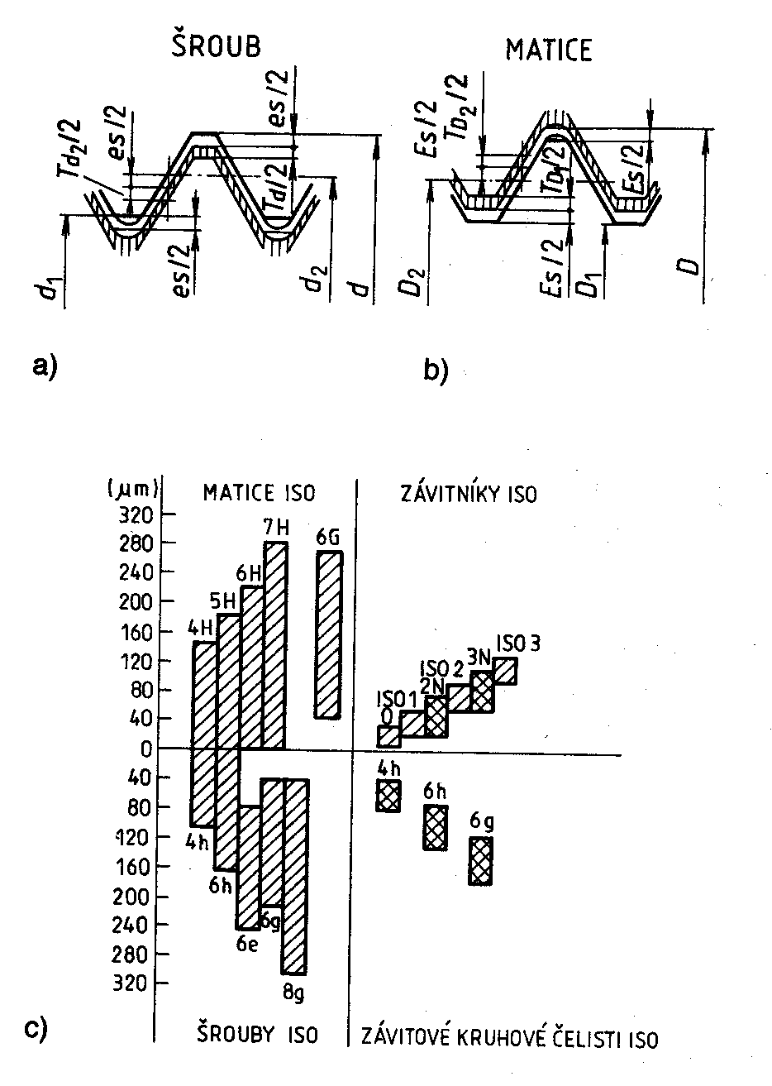
Obr. Tolerance závitů
a), b) jmenovité profily závitu šroubu a matice a jejich toleranční pole pro uložení s vůlí, c) toleranční pole a mezní úchylky středních průměrů závitů matic, šroubů, závitníků a čelistí pro závit M20
d (D) – velký průměr závitu šroubu (matice), d₁ (D₁) – malý průměr závitu šroubu (matice),
d₂ (D₂) – střední průměr závitu šroubu (matice), T – tolerance, e (E) – mezní úchylky závitu šroubu (matice)

Příklad označení závitu:
Šroub M12 – 6g matice M12 – 6H
M12 – 7g 6g M12 x 1 – 6H
M12 x 1 – 6g

